**Week 1, dag 4 en 5 Een eigen bedrijfje met een nieuw product!**

**(Versie 20211016)**

# Een unieke uitvinding?

We keken met de klas naar de website van <http://www.magneetverf.nl/magneetverf/>

Het gaat om ***magnetische verf***. Hier heeft iemand iets nieuws bedacht. Maar wie zit er nou op magnetische verf te wachten?

Zouden er mensen zijn die al heel lang “schreeuwen” om een nieuw soort verf, waarop je ijzeren voorwerpjes kunt vastkleven? En zou er eindelijk iemand zijn geweest die deze roep heeft gehoord en het is gaan maken?

Of zou het anders gegaan zijn? Het kan natuurlijk ook, dat iemand dit bij toeval heeft bedacht. Vervolgens wilden anderen het ook hebben en is diegene het gaan maken. Tenslotte startte hij/zij misschien wel een fabriekje voor magnetische verf en levert nu succesvol aan de Doe-Het-Zelf winkels en heeft er een goede boterham aan. Of niet……….

# Gat in de markt?

Eén ding is zeker: iemand had hier een nieuw idee! En als het aanslaat, valt er geld mee te verdienen. Ja, ***àls*** het aanslaat….

Als je ècht succesvol wilt zijn, moet je natuurlijk iets bedenken wat nog niet bestaat en waarvan het zou kunnen zijn, dat het een groot succes wordt. Dat noemt men het ontdekken van het ***“gat in de markt”.***

***► “De markt” is een benaming voor het hele economische leven ◄*** Het is natuurlijk niet een “markt” waar je groenten of vis koopt, maar het heeft er wel iets van weg. Maar dan héél in het groot! En de markt zit behoorlijk dichtgetimmerd met allemaal reeds bestaande bedrijven, die bestaande en bekende producten maken. Het is zelfs zo dichtgetimmerd met producten dat het lijkt of er geen gaten meer zijn voor nog iets nieuws. Alsof alles al is bedacht.

Voorbeelden van bekende en bestaande producten:

“Coca Cola” - “Lay’s Chips” – i-Pad - Opel auto’s - Gazelle fietsen - Chocomel - enz.

# De ligfiets, top of flop?

Maar elke ondernemer is ergens in zijn hart altijd opzoek naar het *“gat in de makt”.* Het gat wat nog niemand heeft bezet en waar nog nieuwe mogelijkheden zijn. Zo af en toe verschijnt er zo’n heel nieuw product. En dan is het maar afwachten of het slaagt in de markt. Een voorbeeld daarvan is bijv. de “***ligfiets***”. Daar werd enorm veel van verwacht, maar hij flopte. Je ziet ze maar heel weinig.

# Soort step met motortje

Nu is er een step met elektrisch motortje. Is dit de nieuwe rage? Wordt dat wat?

**1e Opdracht:**

Google de term **“elektrische step”** en bestudeer een aantal sites die daar over gaan. Vorm dan je eigen mening. Lijkt je dat wat? Zou je er een willen? Dan hoef je niet meer te fietsen. Maar dan maak je dus ook minder beweging met je lichaam. Dus slechter voor je conditie. En is het wel veilig, zo hard te gaan op een stoep die voor voetgangers is? Kortom: schrijf een eigen artikel over de elektrische step. Mag ook als onderzoeksjournalist die schrijft over een ongeluk dat er mee is gebeurd. Verzin maar!

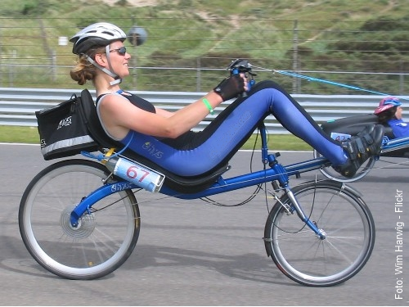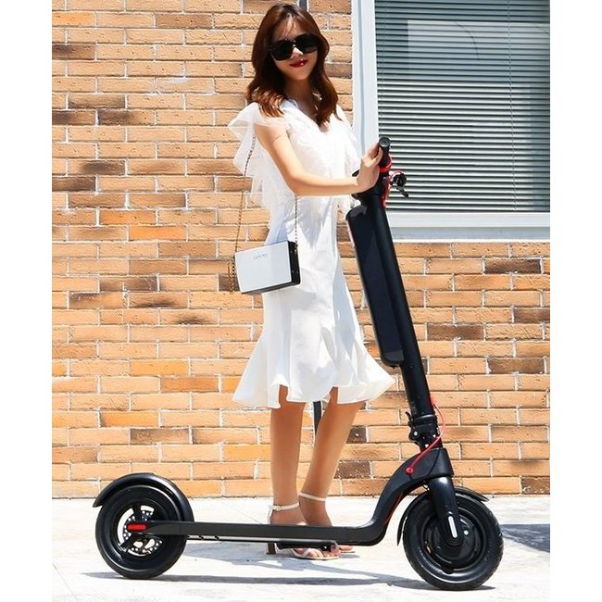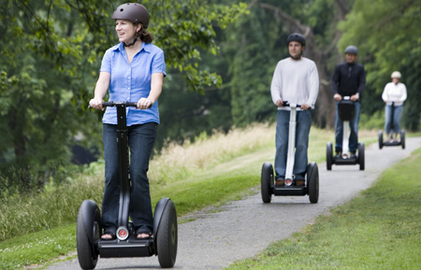

Foto's: voorbeelden van unieke uitvindingen. Maar of ze ook geslaagd zijn?

**2e Opdracht:**

Probeer zelf je “gat in de markt” product te bedenken. Het mag een product zijn, maar ook een ***dienst***. (Disco voor 65/+ ?? ) Denk er eerst goed over na.

* Maak er een uitgebreide ***beschrijving*** van + schetsje.
* Maak een ***bedrijfsplan***. Je schrijft op wat er allemaal voor nodig is om het maken. Bijv.: welke huisvesting (een schuur of werkplaats, of een fabriekje), welk gereedschap enz.
* Ontwerp een advertentie voor in de krant en/of voor een website op het internet over een dubbele bladzijde in je schrift om het bekend te maken en aan te prijzen.
* Doe een marktonderzoekje en vraag 10 willekeurige personen (of méér!), wat ze van je uitvinding vinden. Gebruik een lijst met drie kolommen, zoals hier onder. Links kruis je aan als men enthousiast reageert. In het midden als men twijfelt. En rechts als men het waardeloos vindt. Vraag klasgenoten, andere leerlingen, leraren van andere klassen, ouders enz.

|  |  |  |  |
| --- | --- | --- | --- |
|  | Enthousiast | Lauw – twijfel | Negatief – waardeloos |
| 1 |  |  |  |
| 2 |  |  |  |
| 3 |  |  |  |
| 4 |  |  |  |
| 5 |  |  |  |
| 6 |  |  |  |
| 7 |  |  |  |
| 8 |  |  |  |
| 9 |  |  |  |
| 10 |  |  |  |
|  |  |  |  |

Je mag in groepjes werken van twee of drie klasgenoten, maar ieder moet het zelf in z’n schrift uitwerken.

Maak er iets heel unieks van. Succes!

**0-0-0-0-0**